- Uzupełnij schemat – wpisz wzory sumaryczne i strukturalne podanych związków chemicznych.
________________________________________
________________________________________
imię i nazwisko
__________________ _________________
klasa data
Glicerol – alkohol polihydroksylowy
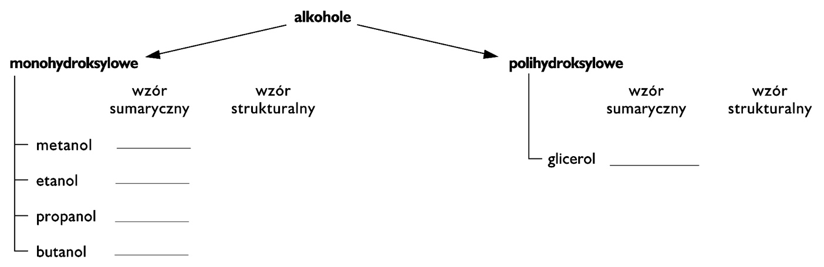
- Uzupełnij tabelę. Wpisz właściwości glicerolu.
Stan skupienia
Barwa
Zapach
Rozpuszczalność w wodzie
Reaktywność chemiczna –  ulega reakcji | • spalania ____________________________________,  zgodnie z równaniem:  _____________________________________________
Nazwa systematyczna
- Uczeń wymieszał 100 cm³ glicerolu o gęstości 1,258 $\frac{g}{{cm}^{3}}$ z taką samą ilością wody. Następnie dolał jeszcze raz 100 g H₂O. Oblicz stężenie roztworu, który otrzymał. Zaproponuj sposób rozdzielenia tak przygotowanej mieszaniny.
Odpowiedź: __________________________________________________________________________________________________________

